A vida secreta das árvores
Anatomia da árvore
Galhos: parte da árvore que cresce do seu tronco.
Brotos: finos galhos que saem de galhos maiores.
Folhas: parte da árvore que processa alimentos.
Raízes: extrai alimentos e água do solo.
Tronco: principal suporte da árvore.
Casca da árvore: proteção externa do tronco da árvore.
Frutos: as flores produzem frutos.
Questão 1
Leia a descrição ao lado e nomeie o diagrama da árvore abaixo.

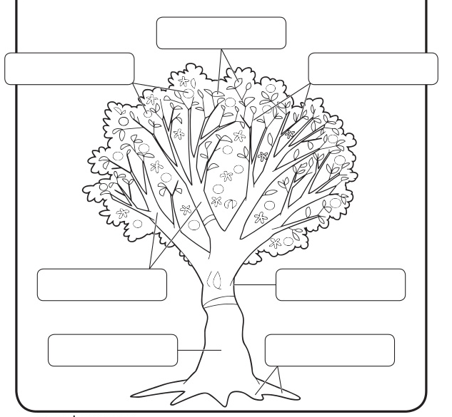

Questão 2
Os donos de jardins sempre me perguntam se árvores muito próximas podem acabar roubando luz e água umas das outras. Nas florestas comerciais os troncos devem engrossar e amadurecer o mais rápido possível, e para isso precisam de muito espaço e uma copa grande, redonda e uniforme. Além desse cuidado, de cinco em cinco anos suas supostas concorrentes são derrubadas. Como elas são enviadas para a serraria aos 100 anos, não chegam a envelhecer, por isso mal podemos notar os efeitos negativos dessas ações na saúde da árvore. Quais efeitos negativos? Não parece lógico que uma árvore cresça melhor quando não há concorrência e ela tem à disposição muito sol para a copa e água para as raízes?
I. O croqui abaixo mostra um mapa que fornece as indicações para se chegar à chácara das árvores nele indicada.
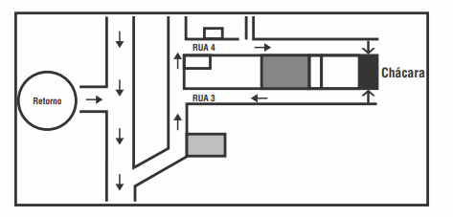
Luciana, para chegar à chácara, após fazer o retorno, deve:
(A) virar à direita, virar à esquerda, entrar na rua 3.
(B) virar à direita, virar à esquerda, entrar na rua 4.
(C) virar à esquerda, virar à direita, entrar na rua 3.
(D) virar a esquerda, virar a esquerda, entrar na rua 4.

II. Como Luciana deve proceder para voltar ao retorno? Descreva seu trajeto.

Questão 3
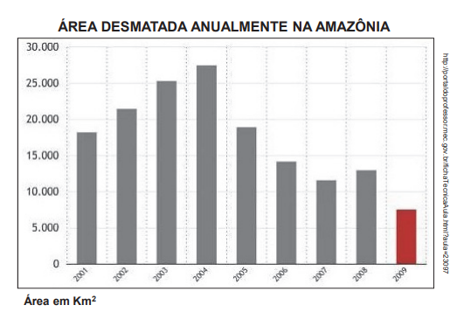
É preciso aprender a ler gráficos. Muitas vezes eles trazem informações interessantes.

a) O que significam os números apresentados na coluna (vertical)?
b) E os números na linha (horizontal)?
A partir do título do gráfico, responda:
a) Quantos km² da Amazônia foram desmatados em 2003?
b) Em que ano a destruição foi maior?
c) O que você pode observar entre 2001 e 2004? d) E entre 2004 e 2007, o que aconteceu?

Questão 4
Jeremias plantou uma fileira de cinco árvores frutíferas distanciadas 3 metros uma da outra. Veja abaixo a representação dessas árvores.
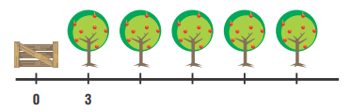
Qual é a distância entre a quinta árvore e a porteira? Mostre como pensou.
(A) 15 m (B) 12 m ( C) 9 m ( D) 6 m

Questão 5
Recolha uma folha de árvore ou arbusto caída no chão.
Observe atentamente todas as suas partes.
Depois, coloque a folha sob o papel sulfite e passe o giz de cera de modo que as nervuras e texturas da folha apareçam no papel. Use as folhas com a parte com relevos virada para cima.
Identifique o seu trabalho, assinando-o no canto direito inferior. Ele será exposto nos murais da Escola.

